Texto para às questões de 01 a 03
Who Is Neymar?
When Did Neymar First Start Playing Soccer?
Neymar da Silva Santos Jr. was born on February 5, 1992, in Mogi das Cruzes, São Paulo, Brazil. The son of a former professional soccer player, Neymar followed in his father's footsteps by playing street games and futsal, an indoor version of the game. He joined the Portuguesa Santista youth club in 1999, and within a few years was one of the most highly regarded young talents in the country [… ]
https://www.biography.com/people/neymar-21333405-
01. O título do texto, traduzido seria:
A) Quem é Neymar? B) O que é Neymar?
C) Como é Neymar? D) Como está Neymar?
02. Na oração:” When Did Neymar First Start Playing Soccer?...”, a palavra grifada significa:
A) Quando B) Como C) Quem D) Onde
03. De acordo com o texto:
I. Neymar nasceu em 05 de fevereiro de 1992.
II. Ele é filho de um ex-técnico de futebol.
III. No trecho: Neymar followed in his father's footsteps…” as palavras grifadas correspondem respectivamente a: passos de seu pai.
IV.Neymar ingressou no clube de jovens Portuguesa Santista em 2000.
Está correto o que se afirma em:
A) I e II B) I e III C) apenas em III D) apenas em IV

4. A fonte de onde foi extraído o texto é:
a) ( ) Site b) ( ) Magazine c) ( ) TV d) ( ) Book

5. Esse texto é:
a. ( ) um anúncio publicitário. b. ( ) um texto informativo - descritivo.
c. ( ) uma notícia. d. ( ) uma página da internet.

6. Leia a tirinha abaixo:
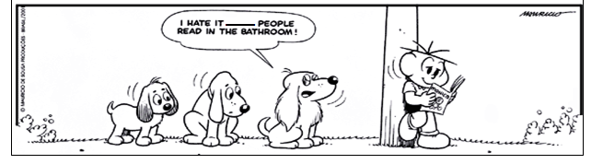
A cachorrinha diz: "Eu odeio quando as pessoas leem no banheiro." A palavra destacada na fala corresponde em inglês a:
A) when B) What C) Where D) How
7. Leia a tirinha abaixo:
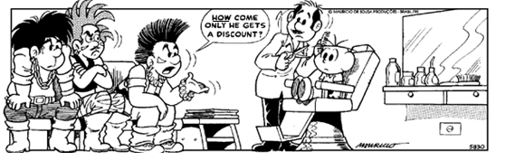
Analise a palavra grifada no texto e assinale na única alternativa que melhor traduz a fala acima:
A) Quando só ele recebe um desconto? B) Como só ele recebe um desconto?
C) Onde só ele recebe um desconto? D) Quem só ele recebe um desconto?
8. Relacione cada frase à tradução adequada.
(a) What is your name?
1. ( ) O que você quer?
2. ( ) Qual é a seu esporte favorito?
3. ( ) Onde estão os óculos?
4. ( ) Quando você vai fazer isso?
5. ( ) Quem são eles?
6. ( ) Qual é o seu nome?

(b) Who are they?
(c) Where are the glasses?
(d) What do you want?
(e) What is your favorite sport?
(f) When will you do that?

10. Escolha a wh-question que melhor completa a oração:____is your father? Quem é seu pai?
A) What B) Who C) Where D) How

